第一次作业文档

谌卓凡 2023011598 czf23@mails.tsinghua.edu.cn

1. 使用说明

将压缩包中的的Web文件夹解压出来后右键点击index.html文件用Google浏览器打开即可。

1. 实现思路

与第一次作业同样，HTML文件只负责定义页面内容和结构骨架，而视觉表现由外部的custom.css来处理。

而custom.css文件中通过在 :root 中定义CSS变量，实现了主题色彩和布局参数的集中管理。整体布局采用 Flexbox 让页面内容居中，主卡片内部结合了绝对定位和 Flexbox，确保各功能区块精准对齐和分布。此外，还利用 ::before 等伪元素创建了自定义的复选框和悬浮于容器上方的下载图标，提升了页面的视觉精致度。

在跳转功能上，通过 JavaScript 实现了一个微型的单页应用（SPA），在无需刷新页面的情况下完成登录和登出流程。主要的思路是：是：在 HTML 中预置“登录”和“已连接”两个视图容器，并默认隐藏后者。脚本通过监听事件来驱动状态切换：当用户点击登录时，脚本会验证输入，获取用户名并动态更新到“已连接”视图中，然后通过切换 CSS 的 .hidden 类来完成视图的显示与隐藏。登出操作则逆转此过程，并重置表单状态。

三、遇到问题

在有第一次作业的基础上，单纯页面的制作上没有任何问题了，当然调整布局参数仍然需要花费一些时间，同样有了第一次作业的经验之后，多少px对应多大的位移也基本有了经验，因此也快了很多。

主要问题在于起初页面切换的策略是在点连接时直接切换到第一次作业做好的网页，点击断开连接再回到登录页面，但是这样一来不能根据输入的用户名来显示连接成功后的用户名，因此选择在同一个HTML文件中定义两个页面，而后如前述通过JavaScript实现微型单页应用，合并后发现又有一些组件不显示的问题，经过排查发现是在connected.css中隐藏了页眉而在登陆界面中页眉放置了标题和二维码，经过修改解决了代码上的冲突。

后续在与同学的交流过程中又发现新版的用户名输入前有一个背景提示，因此我在我的页面中也加入了这一功能。随之而来的又有需要在输入时把背景清除掉，具体是：利用 JavaScript 为输入框绑定一个一次性的 input 事件监听器。当用户输入第一个字符时，该事件触发，立即隐藏提示文本，并且监听器自动销毁，确保提示不再出现。当用户登出时，脚本会重置这个状态，让提示重新显示，并再次绑定那个一次性的监听器，为下次登录做准备。

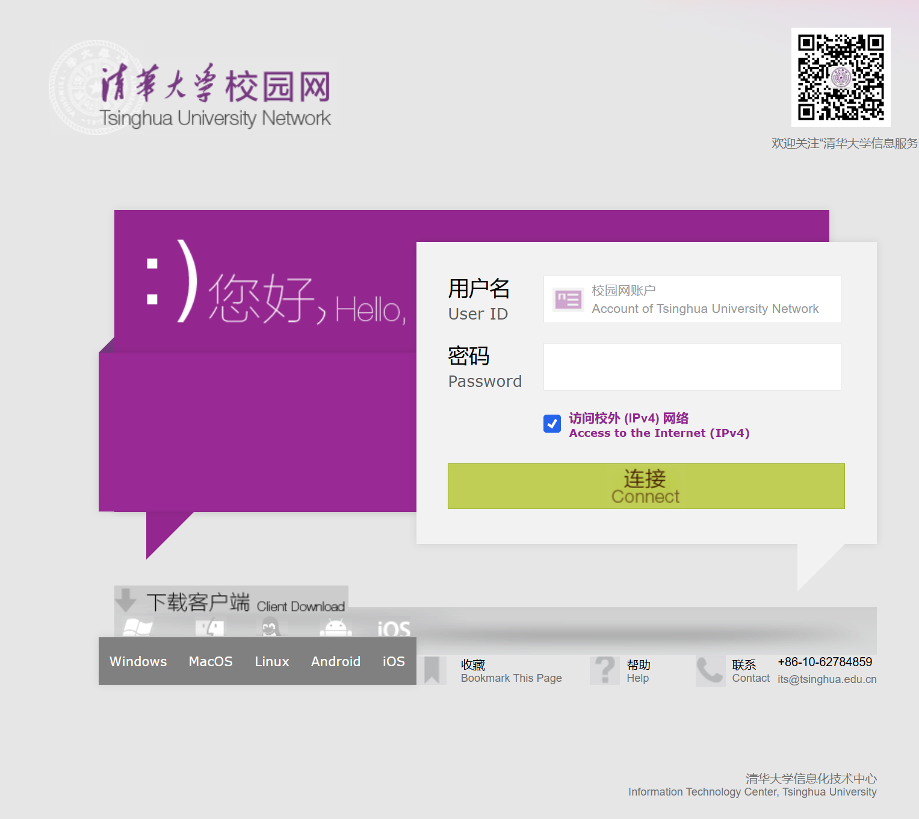

1. 参考

官网代码。